Resolución del Pleno del Instituto de Transparencia, Acceso a la Información Pública y Protección de Datos Personales del Estado de México y Municipios, con domicilio en Metepec, México, a seis de mayo de dos mil veintiuno.

VISTO el expediente electrónico formado con motivo del recurso de revisión número 00745/INFOEM/IP/RR/2021, interpuesto por la parte recurrente el C. xxxxxxxxxxxxx xxxxxxxxxxxxx, en contra de la respuesta del Poder Legislativo, en lo subsecuente el Sujeto Obligado, se procede a dictar la presente resolución.

A N T E C E D E N T E S

PRIMERO. De la Solicitud de Información.
Con fecha veintinueve de enero de dos mil veintiuno, El Recurrente presentó a través del Sistema de Acceso a la Información Mexiquense (SAIMEX) ante el Sujeto Obligado, solicitud de acceso a la información pública registrada bajo el número de expediente, 00034/PLEGISLA/IP/2021, mediante la cual solicitó información en el tenor siguiente:

“en atención a que el presidente de la república ordeno una investigación a Grupo Andrade por el contrato a la policía federal en 2.7 millones de pesos cada patrulla o a las patrullas de la CDMX por 2.2 millones de pesos y la FGR como la UIF con la ASF audita entre ellas a Integra Arrenda, que rento las patrullas al EDO pero el OIC de la SSC determino encubrirlo y acordó su archivo , lo implica que causo estado y por ende en mi calidad de denunciante xxxxxxxxxxxx solicito se entregue en su totalidad de este expediente, para los efectos a lugar. Lo bueno de esto es que Grupo Andrade por mis denuncias ya se vio obligado a regalar 300 vehículos a la CDMX, para que se le encubriera o se suspendiera la investigación de las patrullas de Jesús Orta Martínez, pues por andar encubriendo el EDO se perdió de este por encubrir a esta empresa , así mismo se le solicita al OIC remita los documentos de su investigación que justifiquen., porque se direcciono los anexos de las bases a las marcas de vehículo y equipamiento de Grupo Andrade y los documentos que acrediten los recursos federales empleados para pagar este arrendamiento, así como el costo de mantenimiento de cada vehículo, los vehículos sustituidos por perdida total, daño parcial y vehículos sustitutos que se entregaron., cuando las patrullas entraron al taller a servicio preventivo y correctivo o choque / como el OIC de Finanzas y el OIC de la contraloría estatal., la contraloría del congreso y la auditoría del estado, también tienen la denuncia, también solicito la entrega del expediente de las denuncias de las patrullas y vehículos rentados a integra Arrenda” [Sic]

Aunado a lo anterior, el ahora Recurrente tuvo a bien adjuntar dos documentos electrónicos denominados “PHOTO-2018-12-05-10-00-19.jpg” el cual contiene una imagen en formato JPG del Pasaporte del C. xxxxxxxxxxxxxxxxxxxxxx y “SSP EDO carpetazo .pdf”, el cual contiene oficio número 20600002000000S/OIC/0194/2021 signado por el Titular del Órgano Interno de Control en el cual medularmente hace referencia que en relación a la denuncia presentada con motivo de la renta de patrullas y equipo policial por parte de la Secretaría de Seguridad, se informa que se determina la Conclusión y Archivo del asunto como total y definitivamente concluido.

Modalidad de entrega: a través del SAIMEX.

SEGUNDO. De respuesta del Sujeto Obligado.
De las constancias que obran en el expediente electrónico, se observa que en fecha nueve de febrero de dos mil veintiuno el Sujeto Obligado dio respuesta a la solicitud de información, manifestando lo siguiente:

Folio de la solicitud: 00034/PLEGISLA/IP/2021
En respuesta a la solicitud recibida, nos permitimos hacer de su conocimiento que con fundamento en el artículo 53, Fracciones: II, V y VI de la Ley de Transparencia y Acceso a la Información Pública del Estado de México y Municipios, le contestamos que:
Respuesta a solicitud de información con número electrónico 0034/PLEGISLA/IP/2021 SE EMITE RESPUESTA
ATENTAMENTE
Jesús Felipe Borja Coronel

Adjuntando a su respuesta los archivos electrónicos denominados “solicitud 034.pdf”, “RESPUESTA A SOLICITUD 0034-2021.pdf” y “34 RESPUESTA CONTRALORIA-OSFEM.pdf” mismo del que se hará mérito de su estudio más adelante.

TERCERO. Del recurso de revisión.
Inconforme con la respuesta notificada por El Sujeto Obligado, el Recurrente interpuso el recurso de revisión, en fecha veinticinco de febrero de dos mil veintiuno, el cual fue registrado en el SAIMEX con el expediente número 00745/INFOEM/IP/RR/2021, manifestando lo siguiente:

- Acto Impugnado:
“según el congreso y la auditoría del estado., es publica la información de mi expediente y por lo tanto QUE no LO diga nada mas ; Que lo Entregue por la vía solicitada o remita copia completa a mi domicilio yo le pago las copias simples . “ [sic]

- Razones o Motivos de Inconformidad:
“que entregue por la via solicitada , a mi correo electrotécnico o a mi domicilio y pago las copias simples y el envío.” [Sic]

CUARTO. Del turno y admisión de los recursos de revisión.
Medio de impugnación le fue turnado a la Comisionada Zulema Martínez Sánchez, por medio del sistema electrónico en términos del arábigo 185, fracciones I, II y IV de la Ley de Transparencia y Acceso a la información Pública del Estado de México y Municipios, del cual recayó acuerdo de admisión en fecha tres de marzo de dos mil veintiuno, determinándose en el, un plazo de siete días para que las partes manifestaran lo que a su derecho corresponda en términos del numeral ya citado.

QUINTO. De la etapa de instrucción.
Así en la etapa de instrucción, de las constancias que obran en los expedientes del SAIMEX, se advierte que El Sujeto Obligado en fecha doce de marzo de dos mil veintiuno tuvo a bien rendir su informe justificado mismo que no fue puesto a la vista en virtud de que contiene información susceptible de ser clasificada, así mismo el Recurrente no realizó manifestación alguna.

SEXTO. Del cierre de instrucción.
Por lo anterior, en fecha tres de mayo de dos mil veintiuno mediante acuerdo de la Comisionada Zulema Martínez Sánchez, una vez transcurrido el plazo otorgado a las partes para que manifestaran lo que a su derecho conviniera, ofrecieran pruebas que estimaran convenientes y rindieran alegatos, se decretó el cierre de instrucción, en términos del artículo 185 Fracción VI de la Ley de Transparencia y Acceso a la Información Pública del Estado de México y Municipios, en los recursos de revisión citados.
Por lo que una vez transcurrido el plazo establecido para que las partes manifestaran lo que a su derecho conviniera, en fecha veintitrés de abril de dos mil veintiuno, se decretó el cierre de instrucción en términos del artículo 185 fracción VI de la Ley de Transparencia y Acceso a la Información Pública del Estado de México y Municipios, iniciando el término legal para dictar resolución definitiva del asunto.

C O N S I D E R A N D O

PRIMERO. De la competencia.

Este Instituto de Transparencia, Acceso a la Información Pública y Protección de Datos Personales del Estado de México y Municipios, es competente para conocer y resolver el presente recurso de revisión, conforme a lo dispuesto en los artículos 6, Apartado A de la Constitución Política de los Estados Unidos Mexicanos; 5, párrafos vigésimo noveno, trigésimo y trigésimo primero, fracciones IV y V de la Constitución Política del Estado Libre y Soberano de México; 2 fracción II, 13, 29, 36, fracciones I y II, 176, 178, 179, 181 párrafo tercero y 185 de la Ley de Transparencia y Acceso a la Información Pública del Estado de México y Municipios; y 9, fracciones I y XXIV y 11 del Reglamento Interior del Instituto de Transparencia, Acceso a la Información Pública y Protección de Datos Personales del Estado de México y Municipios.

Aunado a lo anterior, este Órgano Garante estima pertinente realizar un pronunciamiento ya que consientes de la situación que se vive en la actualidad a fin de otorgarle a los ciudadanos herramientas ágiles y accesibles para el ejercicio de los derechos humanos que se tutelan, se considera que a pesar de las condiciones a las que nos enfrentamos, se cuentan con las herramientas técnicas y tecnológicas necesarias que eviten mermar el ejercicio de los derechos correspondientes, sin que ello implique el poner en riesgo el diverso derecho a la salud de todos los partícipes en los procesos que conllevan.

SEGUNDO. Sobre los alcances del recurso de revisión.
Derivado de la impugnación realizada, es preciso e importante señalar que el recurso de revisión inmerso en la Ley de Transparencia vigente en la entidad, tiene el fin y alcance que señalan los numerales 176, 179 fracción V, 181 párrafo cuarto, 194 y 195 y demás aplicables de la Ley de Transparencia y Acceso a la Información Pública del Estado de México y Municipios vigente, el cual será analizado conforme a las actuaciones que obren en el expediente electrónico, con la finalidad de reparar cualquier posible afectación al derecho de acceso a la información pública y garantizando el principio rector de máxima publicidad.

TERCERO. De las causas de improcedencia.

En el procedimiento de acceso a la información y de los medios de impugnación de la materia, se advierten diversos supuestos de procedibilidad que deben estudiarse con la finalidad de dar cumplimiento a los principios de legalidad y objetividad inmersos en el artículo 9 de Ley de Transparencia y Acceso a la Información Pública del Estado de México y Municipios, en correlación con la seguridad jurídica que debe generar lo actuado ante este Organismo garante.

Por lo anterior, es una facultad legal entrar al estudio de las causas de improcedencia que hagan valer las partes o que se adviertan de oficio por este resolutor y por ende objeto de análisis previo al estudio de fondo del asunto; presupuestos procesales de inicio o trámite de un proceso que dotan de seguridad jurídica las resoluciones, máxime que es una figura procesal adoptada en la ley de la materia, la cual permite dilucidar alguna causal que impida el estudio y resolución, cuando una vez admitido el recurso de revisión se advierta una causa de improcedencia que permita sobreseerlo, sin estudiar el fondo del asunto.

Así las cosas, en la especie, no se actualiza ninguna causa de improcedencia de las referidas en el artículo 191 de la Ley de Transparencia y Acceso a la Información Pública del Estado de México y Municipios, encontrándose actualizados todos los presupuestos procesales para atender el fondo del asunto, en los términos del considerando posterior.

CUARTO. Estudio y resolución del asunto.

El análisis y resolución del presente recurso, se funda en el contenido íntegro de las actuaciones que obran en el expediente electrónico, para así estar en posibilidad este Órgano Colegiado de dictar el fallo correspondiente conforme a derecho, tomando en consideración los elementos aportados por las partes y respetando en todo momento al principio de máxima publicidad consagrado en nuestra Constitución Federal, Local y demás leyes aplicables en la materia, así como en los tratados internacionales en los que el Estado Mexicano sea parte, en concordancia con el párrafo tercero del artículo 1 de la Constitución Federal y el diverso 8 de la Ley de Transparencia local.

Del análisis de la solicitud de información motivo del recurso de revisión que ahora se resuelve se advierte que el particular requirió al Poder Legislativo, lo siguiente:
- El expediente completo, de las denuncias presentadas por el recurrente, por las patrullas rentadas a Integra Arrenda.
Se solicita al Órgano Interno de Control;
- Documentos de la investigación que justifiquen por qué se direccionó los anexos de las bases a las marcas de vehículo y equipamiento de Grupo Andrade.
- Documentos que acrediten los recursos federales empleados para pagar arrendamiento.
- Costo de mantenimiento de cada vehículo.
- Vehículos sustituidos por pérdida total, daño parcial.
- Vehículos sustituidos entregados cuando las patrullas entraron al taller a servicio preventivo y correctivo o choque.
- Entrega de expediente de las denuncias de patrullas y vehículos arrendados a Integra Arrenda.

Por lo anterior, El Sujeto Obligado emitió la siguiente respuesta para la solicitud de información, por medio de los archivos “solicitud 034.pdf”, “RESPUESTA A SOLICITUD 0034-2021.pdf” y “34 RESPUESTA CONTRALORIA-OSFEM.pdf” del que se advierte el contenido siguiente:

- solicitud 034.pdf: oficio número CPL/AIP/026/2021 de fecha cinco de febrero de dos mil veintiuno, por medio del cual Servidor Público Habilitado de la Contraloría del Poder Legislativo remite información respecto de la requerida por el ahora Recurrente sobre las canchas que tiene el municipio, tal como se muestra en la imagen siguiente:
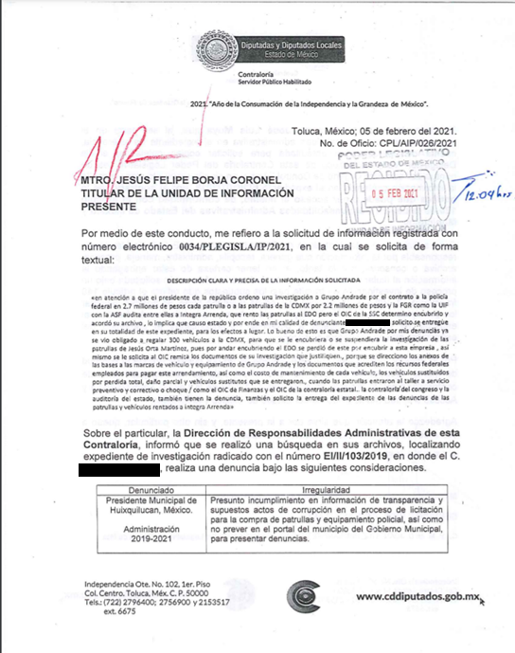
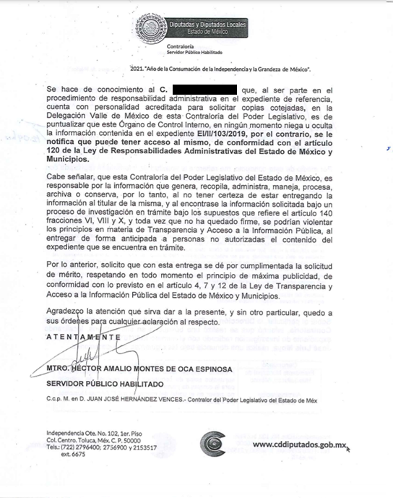

- RESPUESTA A SOLICITUD 0034-2021.pdf: oficio número OSFEM/ST/SPH/023/20201 de fecha cinco de febrero de dos mil veintiuno, por medio del cual Servidor Público Habilitado de la Secretaría Técnica del Órgano superior de Fiscalización, hace referencia que el C. xxxxxxxxxxxxxxx al ser parte en el procedimiento de responsabilidad administrativa en el expediente de referencia, cuanta con personalidad acreditada para solicitar copias, aclarando que no se le niega ni oculta la información contenida en el expediente, sino por el contrario, se le notifica que puede tener acceso al mismo, tal como se muestra en la imagen siguiente:
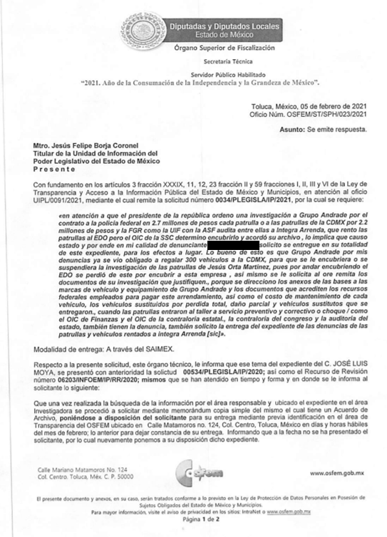
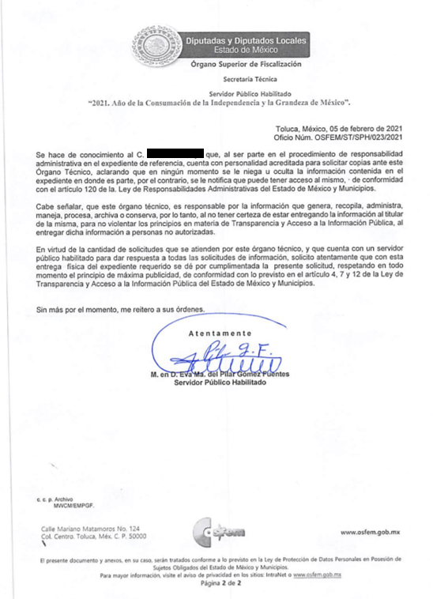

- 34 RESPUESTA CONTRALORIA-OSFEM.pdf: oficio número UIPL/0138/2021 de fecha nueve de febrero de dos mil veintiuno, por medio del cual el Titular de la Unidad de Información, hace referencia que el Solicitante tiene derecho a interponer recurso de revisión en contra de la respuesta proporcionada por los servidores públicos habilitados, así como que se dejan a salvo sus derechos para presentar una nueva solicitud de acceso a la información, tal como se muestra en la imagen siguiente:
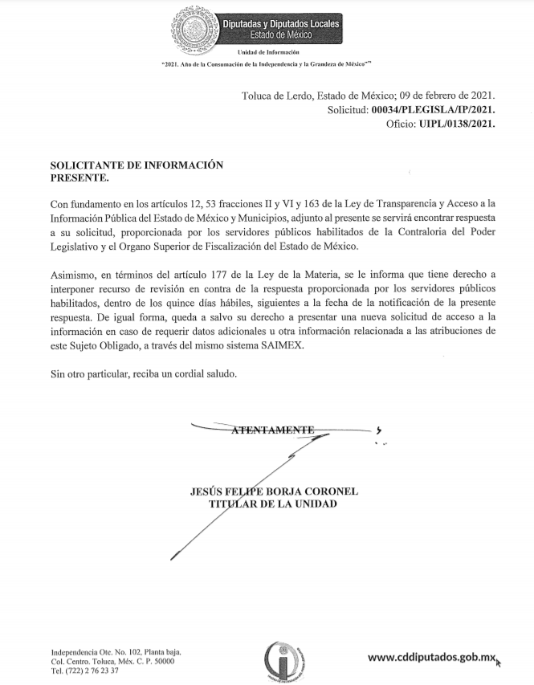

Ahora bien, es de precisar que se obvia el análisis de la competencia por parte del Sujeto Obligado, para generar, administrar o poseer la información solicitada, dado que éste ha asumido la misma, en razón de que en su respuesta manifiesta entregar la información, comprueba fehacientemente que dicha autoridad acepta que la genera, posee y/o administra, en ejercicio de sus funciones de derecho público, es decir, no niega la existencia de la información solicitada, por el contrario, se pronuncia respecto.
Es importante señalar, que para estar en posibilidad de realizar una solicitud de derechos ARCOP, el titular o su representante legal deben acreditar su identidad o representación, respectivamente.
Es así, que del análisis a la solicitud se advierte que el Recurrente requiere obtener de la Contraloría Interna del Poder Legislativo, la documentación generada con motivo del procedimiento de responsabilidad administrativa en el expediente en cuestión.
De lo transcrito, se desprende que la pretensión del particular es acceder al expediente completo antes mencionado, el cual fue solicitado vía Saimex, el cual pudo ser entregado en esta vía, en su versión pública, donde se eliminara la información confidencial, de ser el caso.
O bien, bajo el procedimiento del ejercicio del derecho de acceso a datos personales, toda vez que este Instituto, al igual que otros Óranos Garantes como es el Instituto Nacional de Acceso a la Información y Protección de Datos (INAI) se han pronunciado por la procedencia de los recursos de revisión según la materia de la solicitud.
Discernimiento que encuentra apoyo en el criterio 008/2009 del INAI, que a la letra dispone:
“Las dependencias y entidades deberán dar trámite a las solicitudes aun cuando la vía en la que fueron presentadas -acceso a datos personales o información pública- no corresponda con la naturaleza de la materia de la misma. Todas aquellas solicitudes cuyo objetivo sea allegarse de información pública y que sean ingresadas por la vía de acceso a datos personales, así como el caso contrario, deberán ser tramitadas por las dependencias y entidades de conformidad con la naturaleza de la información de que se trate, sin necesidad de que el particular requiera presentar una nueva solicitud.
De conformidad con lo dispuesto en el artículo 1° de la Ley Federal de Transparencia y Acceso a la Información Pública Gubernamental, ésta tiene como finalidad proveer lo necesario para garantizar el acceso de toda persona a la información en posesión de los Poderes de la Unión, los órganos constitucionales autónomos o con autonomía legal, y cualquier otro órgano federal. Por su parte, el artículo 4 de la Ley en cita señala que entre sus objetivos se encuentra el de “proveer lo necesario para que toda persona pueda tener acceso a la información mediante procedimientos sencillos y expeditos”. De igual forma, el artículo 6 de la Ley Federal de Transparencia y Acceso a la Información Pública Gubernamental dispone que en la interpretación de la referida Ley y de su Reglamento “se deberá favorecer el principio de máxima publicidad y disponibilidad de la información en posesión de los sujetos obligados”. Considerando lo establecido en los artículos citados, este Instituto determina que, a efecto de cumplir con los objetivos de la ley de la materia y en aras de garantizar el acceso a través de procedimientos sencillos y expeditos, favoreciendo también el principio disponibilidad de la información en posesión de los sujetos obligados, éstos deben subsanar los errores en que incurran los particulares al elegir la vía por la que los particulares presentan sus solicitudes. Por consiguiente, en el caso que los particulares ingresen solicitudes de acceso a datos personales cuando, en realidad, la información solicitada corresponde a información pública, o viceversa, las dependencias y entidades deberán darles el trámite correspondiente de conformidad con la naturaleza de la información solicitada.”
Lo anterior, bajo el principio de expedites “que consiste en que la impartición de justicia debe estar libre de estorbos, lo que significa que el poder público —en cualquiera de sus manifestaciones: Ejecutivo, Legislativo o Judicial— no puede supeditar el acceso a los tribunales a la satisfacción de condiciones innecesarias, excesivas y carentes de razonabilidad o proporcionalidad”, determina procedente dar trámite a la solicitud formulada por la recurrente bajo el procedimiento de acceso a los datos personales previsto en la Ley de Protección de Datos Personales en Posesión de Sujetos Obligados del Estado de México y Municipios, de conformidad con el artículo 1 de la Ley referida la misma tiene por objeto garantizar la protección de los datos personales que se encuentren en posesión de los sujetos obligados, de tal forma, en la resolución del presente asunto resulta aplicable la Ley de Protección de Datos Personales en Posesión de Sujetos Obligados del Estado de México y Municipios.
Lo anterior, en observancia a lo previsto en el artículo 1 de la Constitución Política de los Estados Unidos Mexicanos, en el que se dispone que las normas relativas a los derechos humanos se interpretarán de conformidad con lo establecido en la misma y con los tratados internacionales de la materia favoreciendo en todo tiempo a las personas la protección más amplia, es decir, lo que dicho ordinal supremo establece el control de la convencionalidad a cargo de toda autoridad nacional en sus respectivas competencias privilegiando siempre en esta interpretación y aplicación, el derecho que más favorezca a las personas, en el entendido de que este dispositivo máximo no hace distinción entre las personas por lo cual esta autoridad en el ámbito de su jurisdicción y aplicación tampoco puede realizar distingo alguno.
Siendo las cosas así, no debe perderse de vista que el argumento principal de la respuesta se centró en la imposibilidad de entregarla información por el Sistema de Acceso a la Información Mexiquense (SAIMEX), cuando bien pudo entregarse en versión pública, en la que únicamente se eliminara la información clasificada; o en su caso, debió indicar que previa acreditación de su identidad, se le proporcionaría la información, además de señalar el domicilio, área, horarios de atención y personal que le atendería.
Cabe subrayar que, en caso de que el Particular acredite su identidad como titular de los datos personales, apersonándose en la Unidad de Transparencia del Sujeto Obligado, estos deberán ser proporcionados, toda vez que la clasificación de información no se actualiza frente al titular de los datos, de conformidad con lo establecido en el artículo 143, párrafo segundo de la Ley de Transparencia y Acceso a la Información Pública del Estado de México y Municipios; de otro modo, se entregará vía Saimex, en virtud de que se trata de información que puede ser accesible a cualquier persona en su versión pública.
Bajo las consideraciones expuestas, el particular deberá acreditar su identidad, en el cumplimiento a la atención de la solicitud de derecho de acceso a datos personales, dentro de los sesenta días posteriores a la notificación de la respuesta para que previa acreditación de identidad se pongan a su disposición los datos de los cuales solicito el acceso como ocurre en el presente caso, de conformidad con lo establecido en el artículo 118 de la Ley en materia de protección de datos personales vigente en el Estado de México.
Por lo anterior, si bien a la fecha no se ha acreditado la identidad de quien aduce la titularidad de los datos personales contenidos en el expediente de la queja presentada, empero dicha omisión puede ser subsanada al momento de dar cumplimiento a la presente resolución, en respeto irrestricto a la Ley de Protección de Datos Personales en Posesión de Sujetos Obligados del Estado de México y Municipios, debe verificar que a la persona a quien se le entreguen los datos personales sea el titular de los mismos, y en atención a que fue hasta este momento en el que este Órgano Garante determina la vía correcta a través de la cual se debe dar trámite a la solicitud.

Versión Pública
No pasa desapercibido que la información podría contener información susceptible de clasificar, por lo cual, dicha información debe ser clasificada para no vulnerar un derecho intangible. Aunado a que de ser en caso de contar con otra información consistente en datos personales, deberá generarse una versión pública, tal excepción a la publicidad, atiende a la coexistencia de datos públicos e información que tenga el carácter de confidencial (datos personales) o reservada, por lo que debe privilegiarse el acceso a la información bajo el principio de máxima divulgación, empero sin violar el derecho a la protección de datos personales, cuyo fundamento legal aplicable se encuentra inmerso en los numerales de la Ley de la materia, que a la letra esgrimen:
“Artículo 3. Para los efectos de la presente Ley se entenderá por:
(…)
IX. Datos personales: La información concerniente a una persona, identificada o identificable según lo dispuesto por la Ley de Protección de Datos Personales del Estado de México;
(…)
XLV. Versión pública: Documento en el que se elimine, suprime o borra la información clasificada como reservada o confidencial para permitir su acceso.
Artículo 122. La clasificación es el proceso mediante el cual el sujeto obligado determina que la información en su poder actualiza alguno de los supuestos de reserva o confidencialidad, de conformidad con lo dispuesto en el presente título.
[…]
Artículo 132. La clasificación de la información se llevará a cabo en el momento en que:
[…]
II. Se determine mediante resolución de autoridad competente; o
(…)
Artículo 137. Cuando un mismo medio, impreso o electrónico, contenga información pública y reservada o confidencial, la Unidad de Transparencia para efectos de atender una solicitud de información, deberán elaborar una versión pública en la que se testen las partes o secciones clasificadas, indicando su contenido de manera genérica y fundando y motivando su clasificación.” [Sic]

Verbigracia, previo a poner a disposición la información correspondiente debe considerarse que tiene carácter de confidencial el Registro Federal de Contribuyentes (RFC) que no sean de proveedores, cuenta bancaria, la Clave Única de Registro de Población (CURP), domicilio particular, teléfono particular, el nombre de las personas físicas que no tengan la calidad de servidor público o aquellos que no reciban recursos públicos, entre otros considerados como datos personales en términos de la normatividad aplicable.
En cuanto al Registro Federal de Contribuyentes de las personas físicas constituye un dato personal, ya que para su obtención es necesario acreditar ante la autoridad fiscal previamente la identidad de la persona, su fecha de nacimiento, entre otros aspectos.
Ahora bien, las personas físicas tramitan su inscripción en el registro con el propósito de realizar —mediante esa clave de identificación— operaciones o actividades de naturaleza fiscal, la cual, les permite hacer identificable respecto de una situación fiscal determinada.
Lo anterior es compartido por el ahora Instituto Nacional de Transparencia, Acceso a la Información y Protección de Datos Personales (INAI), conforme al criterio 19/17, el cual es del tenor literal siguiente:
“REGISTRO FEDERAL DE CONTRIBUYENTES (RFC) DE PERSONAS FÍSICAS.
El RFC es una clave de carácter fiscal, única e irrepetible, que permite identificar al titular, su edad y fecha de nacimiento, por lo que es un dato personal de carácter confidencial.
Resoluciones:
RRA 0189/17. Morena. 08 de febrero de 2017. Por unanimidad. Comisionado Ponente Joel Salas Suárez.
RRA 0677/17. Universidad Nacional Autónoma de México. 08 de marzo de 2017. Por unanimidad. Comisionado Ponente Rosendoevgueni Monterrey Chepov.
RRA 1564/17. Tribunal Electoral del Poder Judicial de la Federación. 26 de abril de 2017. Por unanimidad. Comisionado Ponente Oscar Mauricio Guerra Ford.” [Sic]

Así, el RFC se vincula al nombre de su titular, permite identificar la edad de la persona, su fecha de nacimiento, así como su homoclave, la cual es única e irrepetible y determina justamente la identificación de dicha persona para efectos fiscales, por lo éste constituye un dato personal que concierne a una persona física identificada e identificable.
En cuanto a la Clave Única de Registro de Población (CURP) en virtud de que éste se integra por datos personales que únicamente le conciernen a un particular como son su fecha de nacimiento, su nombre, sus apellidos y su lugar de nacimiento; información que permite distinguirlo del resto de los habitantes, se considera que es de carácter confidencial.
Lo anterior, sólo en caso de advertir información susceptible de clasificar, por ende, resulta necesario que el Comité de Transparencia del Sujeto Obligado emita el Acuerdo de Clasificación correspondiente que sustente la versión pública, el cual deberá cumplir cabalmente las formalidades previstas en el artículo 137 de la Ley de Transparencia y Acceso a la Información Pública del Estado de México y Municipios, así como los numerales aplicables de los LINEAMIENTOS GENERALES EN MATERIA DE CLASIFICACIÓN Y DESCLASIFICACIÓN DE LA INFORMACIÓN, ASÍ COMO PARA LA ELABORACIÓN DE VERSIONES PÚBLICAS, publicados en el Diario Oficial de la Federación en fecha quince de abril de dos mil dieciséis, mediante Acuerdo del Consejo Nacional del Sistema Nacional de Transparencia, Acceso a la Información Pública y Protección de Datos Personales.

II. Vista a la Dirección de Datos Personales
No pasa desapercibido para esta ponencia mencionar que dentro de las documentales inmersas en el expediente del SAIMEX, el Sujeto Obligado a través de la etapa de respuesta remitió cuatro carpetas zip, en las cuales se encuentra los expedientes de adquisición así como documentos del pago de proveedores, sin embargo dentro de las carpetas, en donde se puede observar datos susceptibles de ser testados, tales como son edad, sexo, CURP, fecha de nacimiento, lo que en estricto sentido, podría ser considerado como infracciones a la Ley de Transparencia y Acceso a la Información Pública del Estado de México y Municipios y a la Ley de Protección de Datos Personales en Posesión de Sujetos Obligados del Estado de México y Municipios; se hará del conocimiento de la Dirección de Protección de Datos Personales de este Instituto de las posibles infracciones en que el Sujeto Obligado incurrió, para que en ejercicio de sus atribuciones contenidas en el numeral 23, fracciones V, XI y XII, del Reglamento Interior del Instituto de Transparencia, Acceso a la Información Pública y Protección de Datos Personales del Estado de México y Municipios, atienda las directivas marcadas en la propia Ley de la materia, como consecuencia de que el SUJETO OBLIGADO pudo haber incurrido en una probable responsabilidad por el incumplimiento a las obligaciones previstas en la Ley de Protección de Datos Personales en Posesión de Sujetos Obligados del Estado de México y Municipios y, las demás disposiciones jurídicas aplicables en la materia; por lo que, de acreditarse las omisiones, deberá hacerlo del conocimiento del Órgano de Control Interno de la instancia competente para que éste inicie, en su caso, el procedimiento de responsabilidad respectivo, cuyo resultado deberá de ser informado al Instituto.

Así, en mérito de lo expuesto en líneas anteriores resultan parcialmente fundadas las razones o motivos de inconformidad que arguye El Recurrente, por ello con fundamento en el artículo 186, fracción III, de la Ley de Transparencia y Acceso a la Información Pública del Estado de México y Municipios, se MODIFICA la respuesta a la solicitud de información pública 00034/PLEGISLA/IP/2021, que ha sido materia del presente fallo.

Por lo antes expuesto y fundado es de resolverse y,
SE RESUELVE

PRIMERO. Se MODIFICA la respuesta entregada por el Sujeto Obligado a la solicitud de información 00034/PLEGISLA/IP/2021, por resultar parcialmente fundados los motivos de inconformidad hechos valer por El Recurrente, en términos del Considerando CUARTO de la presente resolución.

SEGUNDO. Se ORDENA al Sujeto Obligado entregar vía Sistema de Acceso a la Información Mexiquense (SAIMEX), permita el acceso a los documentos en donde obren sus datos personales del recurrente, previa acreditación de su identidad y en versión pública de ser procedente, entregue lo siguiente:

- El expediente EI/II/103/2019 tramitado en la Delegación Valle de México de la Contraloría del Poder Legislativo, a que se hace referencia en la respuesta a la solicitud 00034/PLEGISLA/IP/2021.

Para efectos de lo anterior se deberá emitir el Acuerdo del Comité de Transparencia en términos de los artículos 49 fracción VIII y 132 fracción II de la Ley de Transparencia y Acceso a la Información Pública del Estado de México y Municipios, en el que funde y motive las razones sobre los datos que se supriman o eliminen dentro del soporte documental respectivo objeto de las versiones públicas que se formulen y se ponga a disposición del recurrente.

El Sujeto Obligado deberá indicar al Recurrente el domicilio, área, horarios de atención y personal que le atenderá, a efectos de que entregue la información requerida, previa acreditación de su identidad, debiendo informar el periodo por el cual quedará a su disposición la información, conforme a lo dispuesto por el artículo 166 de la Ley de Transparencia y Acceso a la Información Pública del Estado de México y Municipios.

TERCERO. NOTIFÍQUESE al Titular de la Unidad de Transparencia del Sujeto Obligado, para que conforme al artículo 186 último párrafo, 189 segundo párrafo y 194, de la Ley de Transparencia y Acceso a la Información Pública del Estado de México y Municipios; dé cumplimiento a lo ordenado dentro del plazo de diez días hábiles, debiendo informar a este Instituto en un plazo de tres días hábiles siguientes sobre el cumplimiento dado a la presente resolución.

CUARTO. De conformidad con el artículo 198 de la Ley de Transparencia y Acceso a la Información Pública del Estado de México y Municipios, de considerarlo procedente, el Sujeto Obligado de manera fundada y motivada, podrá solicitar una ampliación de plazo para el cumplimiento de la presente resolución.

QUINTO. NOTIFÍQUESE al Recurrente la presente resolución a través del SAIMEX, así mismo de conformidad con lo establecido en el artículo 196, de la Ley de Transparencia y Acceso a la Información Pública del Estado de México y Municipios podrá promover el Juicio de Amparo en los términos de las leyes aplicables.

SEXTO. Gírese oficio al Titular de la Dirección de Protección de Datos Personales en atención al artículo 82, fracción XXVII de la Ley de Protección de Datos Personales del Estado de México y Municipios, en términos del Considerando cuarto de la presente resolución.
ASÍ LO RESUELVE, POR MAYORÍA DE VOTOS, EL PLENO DEL INSTITUTO DE TRANSPARENCIA, ACCESO A LA INFORMACIÓN PÚBLICA Y PROTECCIÓN DE DATOS PERSONALES DEL ESTADO DE MÉXICO Y MUNICIPIOS, CONFORMADO POR LOS COMISIONADOS ZULEMA MARTÍNEZ SÁNCHEZ(EMITIENDO OPINIÓN PARTICULAR), EVA ABAID YAPUR (EMITIENDO VOTO EN CONTRA CON VOTO DISIDENTE), JOSÉ GUADALUPE LUNA HERNÁNDEZ, JAVIER MARTÍNEZ CRUZ (EMITIENDO VOTO PARTICULAR) Y LUIS GUSTAVO PARRA NORIEGA, EN LA DÉCIMO QUINTA SESIÓN ORDINARIA CELEBRADA EL SEIS DE MAYO DE DOS MIL VEINTIUNO, ANTE EL SECRETARIO TÉCNICO DEL PLENO, ALEXIS TAPIA RAMÍREZ.--------------------------------------------------------------------------------------------------------------------------------------------------------------------------------------------------------------------------------------------------------------------------------------------------------------------------------------------------------------------------------------------------------------------------------------------------------------------------------------------------------------------------------------------------------------------------------------------------------------------------------------------------------------------------------------------------------------------------------------------------------------------------------------------------------------------------------------------------------------------------------------------------------------------------------------------------------------------------------------------------------------------------------------------------------------------------------------------------------------------------------------------------------------------------------------------------------------------------------------------------------------------------------------------------------------------------------------------------------------------------------------------------------------------- ---------------------------------------------------------------------------------------------------------------------------------------------------------------------------------------------------------------------------------------------------------------------------------------------------------------------------------------------------------------------------------
ZMS/OSAM/FJJC

Estudio oficioso o a petición de parte que no son incompatibles con el derecho de acceso a la justicia, ya que éste no se coarta por regular causas de improcedencia y sobreseimiento con tales fines, sirviendo de sustento la tesis aislada XVI.1o.A.T.2 K visible en el Semanario Judicial de la Federación bajo el número de registro 2000365 cuyo rubro y texto esgrime IMPROCEDENCIA Y SOBRESEIMIENTO EN EL JUICIO DE AMPARO. LAS CAUSAS PREVISTAS EN LOS ARTÍCULOS 73 Y 74 DE LA LEY DE LA MATERIA, RESPECTIVAMENTE, NO SON INCOMPATIBLES CON EL ARTÍCULO 25.1 DE LA CONVENCIÓN AMERICANA SOBRE DERECHOS HUMANOS. Del examen de compatibilidad de los artículos 73 y 74 de la Ley de Amparo con el artículo 25.1 de la Convención Americana sobre Derechos Humanos no se advierte que el derecho interno desatienda los estándares que pretenden proteger los derechos humanos en dicho tratado, por regular causas de improcedencia y sobreseimiento que impiden abordar el estudio de fondo del asunto en el juicio de amparo, en virtud de que el propósito de condicionar el acceso a los tribunales para evitar un sobrecargo de casos sin mérito, es en sí legítimo, por lo que esa compatibilidad, en cuanto a los requisitos para la admisibilidad de los recursos dependerá, en principio, de los siguientes criterios: no pueden ser irracionales ni de tal naturaleza que despojen al derecho de su esencia, ni discriminatorios y, en el caso, la razonabilidad de esas causas se justifica por la viabilidad de que una eventual sentencia concesoria tenga un ámbito de protección concreto y no entre en conflicto con el orden jurídico, no son de tal naturaleza que despojen al derecho de su esencia ni tampoco son discriminatorias, pues no existe alguna condicionante para su aplicabilidad, en función de cuestiones personales o particulares del quejoso. Por tanto, las indicadas causas de improcedencia y sobreseimiento no son incompatibles con el citado precepto 25.1, pues no impiden decidir sencilla, rápida y efectivamente sobre los derechos fundamentales reclamados como violados dentro del juicio de garantías.

